1. **DEFINISI MASALAH**

Soal 1

Susun program dengan menggunakan overloading function dengan ketentuan :

Terdapat method bernama overloadingMeth berparameter String dan integer, dimana method tersebut mempunyai fungsi untuk merubah input teks menjadi bilangan dan input bilangan menjadi teks

Misal :

Input : overloadingMeth(71)

Output : tujuh puluh satu

Input : overloadingMeth(tiga puluh lima)

Output : 35

Range untuk input parameter adalah 0-100

Soal 2

Buatlah program dengan memanfaatkan overoading constructor dan overloading method untuk membuat Sistem Informasi Penjualan Apotek. User diharuskan untuk menginputkan nama, alamat dan pilihan daftar obat dan harga yag dimiliki oleh sistem dan pengguna di haruskan untuk memilih obat yang diinginkan. Di akhir program terdapat output berupa total harga yang harus dibayar oleh pengguna.

1. **SOURCE CODE**

soal 1

class konversi

|  |  |
| --- | --- |
| 1  2  3  4  5  6  7  8  9  10  11  12  13  14  15  16  17  18  19  20  21  22  23  24  25  26  27  28  29  30  31  32  33  34  35  36  37  38  39  40  41  42  43  44  45  46  47 | package prakoverloading;  import java.util.Scanner;  class konversi {  public String [] huruf = {"Nol","Satu","Dua","Tiga","Empat","Lima","Enam","Tujuh","Delapan","Sembilan","Sepuluh","Sebelas"};  public String [] angka = {"0", "1", "2", "3", "4", "5", "6", "7", "8", "9", "10", "11"};  private String hasilAngka;  public String getHasilAngka() {  return hasilAngka;  }  public String overloadingMeth(int n1) {  String hasil=("");  if(n1<12){  hasil=hasil+huruf[n1];  System.out.println(hasil);  }else if (n1<20){  hasil=hasil+huruf[n1-10];  System.out.println(hasil+" belas");  }else if(n1<100){  hasil=hasil+huruf[n1/10]+" puluh "+huruf[n1%10];  System.out.println(hasil);  }else if (n1 < 0 || n1 > 100) {  System.out.println("===============================");  System.out.println("------------[Error]------------");  System.out.println("===============================");  }  return hasil;  }    public String overLoadingMeth(String n2) {  for (int i = 0; i < this.huruf.length; i++) {  for (int j = 0; j < 10; j++) {  if (n2.equalsIgnoreCase(this.huruf[i])) {  hasilAngka = angka[i];  } else if (n2.equalsIgnoreCase(this.huruf[i] + " belas")) {  hasilAngka = angka[1] + angka[i];  } else if (n2.equalsIgnoreCase(this.huruf[i] + " puluh")) {  hasilAngka = angka[i] + angka[0];  } else if (n2.equalsIgnoreCase(this.huruf[i] + " puluh " + this.huruf[j])) {  hasilAngka = angka[i] + angka[j];  } else if (n2.equalsIgnoreCase("Seratus")) {  hasilAngka = angka[1] + angka[0] + angka[0];  }  }  }  return hasilAngka;  }  } |

Main class prak1

|  |  |
| --- | --- |
| 1  2  3  4  5  6  7  8  9  10  11  12  13  14  15 | package prakoverloading;  import java.util.Scanner;  public class PrakOverloading {  public static void main(String[] args) {  Scanner inpt = new Scanner(System.in);  konversi a = new konversi();  System.out.print("Masukkan nilai dalam angka : ");  int n1 = inpt.nextInt();  a.overloadingMeth(n1);  System.out.print("Input angka dengan huruf : ");  a.overLoadingMeth(inpt.nextLine());  a.overLoadingMeth(inpt.nextLine());  System.out.println(a.getHasilAngka());  }    } |

Soal 2

Class

|  |  |
| --- | --- |
| 1  2  3  4  5  6  7  8  9  10  11  12  13  14  15  16  17  18  19  20  21  22  23  24  25  26  27  28  29  30  31  32  33  34  35  36  37  38  39  40  41  42  43  44  45  46  47  48  49  50  51  52  53  54  55  56  57  58  59  60  61  62  63  64  65  66  67  68  69  70  71  72  73  74  75  76  77  78  79 | public class Apotik {  private String nama, alamat;  int total;  public String[] obat = {"paramex", "neuremacil", "alpara", "bodrex", "decolgen", "paracetamol", "konidin", "reumacil", "promag", "entrostop"};  public int[] harga = {2000, 1200, 3500, 1750, 1300, 1400, 2500, 1650, 1500, 4500};  private String[] muncul = new String [10];  private int [] hargaku= new int [10];  static int s;  public Apotik(String Nama, String Alamat) {  nama = Nama;  alamat = Alamat;  total = 0;  }  public void Apotik(String Nama) {  nama = Nama;  s = 0;  }  public void manggil() {  for (int i = 0; i < obat.length; i++) {  System.out.println(obat[i] + harga[i]);  }  }  public void cobaapotik(String jenisobat) {  if (jenisobat.equalsIgnoreCase("paramex")) {  muncul[s] = obat[0];  hargaku[s]= harga [0];  total = total + harga[0];  } else if (jenisobat.equalsIgnoreCase("neuremacil")) {  muncul[s] = obat[1];  hargaku[s]= harga [1];  total = total + harga[1];  } else if (jenisobat.equalsIgnoreCase("alpara")) {  muncul[s] = obat[2];  hargaku[s]= harga [2];  total = total + harga[2];  } else if (jenisobat.equalsIgnoreCase("bodrex")) {  muncul[s] = obat[3];  hargaku[s]= harga [3];  total = total + harga[3];  } else if (jenisobat.equalsIgnoreCase("decolgen")) {  muncul[s] = obat[4];  hargaku[s]= harga [4];  total = total + harga[4];  } else if (jenisobat.equalsIgnoreCase("paracetamol")) {  muncul[s] = obat[5];  hargaku[s]= harga [5];  total = total + harga[5];  } else if (jenisobat.equalsIgnoreCase("konidin")) {  muncul[s] = obat[6];  hargaku[s]= harga [6];  total = total + harga[6];  } else if (jenisobat.equalsIgnoreCase("reumacil")) {  muncul[s] = obat[7];  hargaku[s]= harga [7];  total = total + harga[7];  } else if (jenisobat.equalsIgnoreCase("promag")) {  muncul[s] = obat[8];  hargaku[s]= harga [8];  total = total + harga[8];  } else if (jenisobat.equalsIgnoreCase("entrostop")) {  muncul[s] = obat[9];  hargaku[s]= harga [9];  total = total + harga[9];  }  s++;  }  public void struk() {  System.out.println("*APOTIK SABLENG*");  System.out.println("Nama:" + nama);  System.out.println("Alamat:" + alamat);  for (int i = 0; i < s; i++) {  System.out.println(muncul[i]+" " + " "+hargaku[i]);  }  System.out.println("-----------------------+");  System.out.println("Total: " + "Rp. " + total);  System.out.println("Barang yang sudah dibeli tidak bisa dikembalikan lagi !!");  }  } |

Main Class Apotik

|  |  |
| --- | --- |
| 1  2  3  4  5  6  7  8  9  10  11  12  13  14  15  16  17  18  19  20  21  22  23  24  25  26 | package apotik;  import java.util.Scanner;  public class mainApotik {  public static void main(String[] args) {  Scanner s = new Scanner(System.in);  String pilih;  System.out.print("Masukkan Nama : ");  String a = s.nextLine();  System.out.print("Masukkan alamat:");  String l = s.nextLine();  String obat;  Apotik mini = new Apotik(a, l);  do {  System.out.println("------- Silahkan Pesan Obat ----------");  System.out.println(" *Obat yang Tersedia*");  System.out.println(" -paramex \t -konidin\n -neuremacil\t -bodrek \n -decolgen \t -paracetamol \n -reumacil \t -promag \n -entrostop \t -alpara");  System.out.print("Masukkan Nama Obat:");  obat = s.nextLine();  mini.cobaapotik(obat);  System.out.println("Tambah lagi : Y/N");  pilih = s.nextLine();  } while ("y".equalsIgnoreCase(pilih));  mini.struk();  }  } |

1. **PEMBAHASAN**

Soal 1

Class prak1

|  |  |
| --- | --- |
| 1  2  3  4  5  6  7  8  9  10  11  12  13  14  15  16  17  18  19  20  21  22  23  24  25  26  27  28  29  30  31  32  33  34  35  36  37  38  39  40  41  42  43  44  45  46  47 | package prakoverloading;  Mengambil fungsi scanner  class konversi  array bertipe data String dengannama variable huruf  Membuat array bertipe data String dengannama variable huruf  Mendeklarasikan variable hasilAngka bertipe data String  Pembuatan method getHasilAngka  Mengembalikan nilai ke variable hasilAngka  Kurung kurawal  Pembuatan method overloadingMeth() memiliki nilai parameter bertipe data integer  Variable hasil dideklarasikan bertipe data string  Menyeleksi kondisi jika n1 kurang dari 12  Maka akan melakukan hasil=hasil+huruf[n1]  Mencetak hasil  Menyeleksi jika n1 kurang dari 20  Maka hasil=hasil+huruf[n1-10]  Mencetak "hasil+" belas"  Menyeleksi jika n1 kurang dari 100  Maka hasil=hasil+huruf[n1/10]+" puluh "+huruf[n1%10]  Mencetak hasil  Menyeleksi jika n1 kurang dari nol atau n1 lebih dari 100  Mencetak "==============================="  Mencetak ------------[Error]------------"  Mencetak "==============================="  Kurung kurawal pada program  Mengembalikan nilai variable hasil  Kurung kurawal untuk mengakhiri program  Pembuatan method overLoadingMeth mempunyai parameter n2 bertipe data String  Ulangi sampai i kurang dari this.huruf.length  Ulangi sampai j kurang dari 10  Jika n2 sama dengan huruf di indeks i  Kurung kurawal  Maka hasilAngka = angka[i]  Jika n2 sama dengan huruf di indeks i dan cetak " belas"  Maka hasilAngka = angka[1] + angka[i]  Jika n2 sama dengan huruf di indeks i dan cetak " puluh"  Maka hasilAngka = angka[i] + angka[0]  Jika n2 sama dengan huruf di indeks i dan cetak " puluh " + this.huruf[j]  Maka hasilAngka = angka[i] + angka[j]  Jika n2 sama dengan seratus  Maka hasilAngka = angka[1] + angka[0] + angka[0]  Kurung kurawal pada program  Kurung kurawal pada program  Kurung kurawal pada program  Mengembalikan nilai variable hasilAngka  Kurung kurawal untuk mengakhiri program  Kurung kurawal untuk mengakhiri program |

Main Class Prak1

|  |  |
| --- | --- |
| 1  2  3  4  5  6  7  8  9  10  11  12 | package prakoverloading  Mengambil fungsi scanner  class PrakOverloading  Pembuatan method main  Membuat object sccanner  Membuat class bernama konversi dan object bernama a Mencetak "Masukkan nilai dalam angka : "  Mendeklarasikan n1 bertipe data integer dan menyimpan hasil input di variable n1  Memanggil method overloadingMeth(n1)  Mencetak "Input angka dengan huruf : "  Memanggil method overLoadingMeth(inpt.nextLine()  Memanggil method overLoadingMeth(inpt.nextLine()  Memanggil method getHasilAngka() |

Soal 2

Class

|  |  |
| --- | --- |
| 1  2  3  4  5  6  7  8  9  10  11  12  13  14  15  16  17  18  19  20  21  22  23  24  25  26  27  28  29  30  31  32  33  34  35  36  37  38  39  40  41  42  43  44  45  46  47  48  49  50  51  52  53  54  55  56  57  58  59  60  61  62  63  64  65  66  67  68  69  70  71  72  73  74  75  76  77  78  79 | Class dengan nama Apotik  Statement private dengan tipe data String  Variable total dengan tipe data int  Statement public dengan tipe data String  Statement public dengan tipe data int  Statement private dengan tipe data string  Statement private dengan tipe data int  Penggunaan static pada tipe data  Method dengan nama public apotik  Statement untuk memanggil nama  Statement untuk memanggil alamat  Nilai dari total =0  Kurung kurawal  Method dengan nama void apotik  Statement untuk memanggil nama  Nilai dari variable s = 0  Kurung kurawal  Method dengan nama public void  Penggunaan perulangan for  Statement untuk pengeluaran  Kurung kurawal  Kurung kurawal  Method dengan nama public void cobaapotik  Penggunaan seleksi kondisi if  Kurung kurawal  Penggunaan array dengan nama muncul [s]  Penggunaan array dengna nama hargakus[s]  Pemanggilan nilai total  Penggunaan seleksi kondisi else if  Penggunaan array dengan nama muncul[s]  Penggunaan array dengan nama hargaku[s]  Pemanggilan nilai total  Penggunaan seleksi kondisi else if  Penggunaan array muncul [s]  Penggunaan array hargaku[s]  Pemanggilan nilai total  Penggunaan seleksi kondisi else if  Penggunaan array muncul[s]  Penggunaan array hargaku[s]  Penggunaan array nilai total  Penggunaan seleksi kondisi else if  Penggunaan array dengan nama muncul[s]  Penggunaan array dengan nama hargaku[s]  Pemanggilan nilai total  Penggunaan seleksi kondisi else if  Penggunaan array dengan nama muncul[s]  Penggunaan array dengan nama hargaku[s]  Pemanggilan nilai total  Penggunaan seleksi kondisi else if  Penggunaan array dengan nama muncul[s]  Penggunaan array dengan nama hargaku[s]  Pemanggilan nilai total  Penggunaan seleksi kondisi else if  Penggunaan array dengan nama muncul[s]  Penggunaan array dengan nama hargaku[s]  Pemanggilan nilai total  Penggunaan seleksi kondisi else if  Penggunaan array dengan nama muncul[s]  Penggunaan array dengan nama hargaku[s]  Pemanggilan nilai total  Penggunaan seleksi kondisi else if  Penggunaan array dengan nama muncul[s]  Penggunaan array dengan nama hargaku[s]  Pemanggilan nilai total  Kurung kurawal  Penentuan nilai s yang bernilai ++  Kurung kurawal  Method dengan nama public void struk  Output untuk mengeluarkan APOTIK Sableng  Output untuk mengeluarkan Nama  Output untuk mengeluarkan Alamat  Penggunaan seleksi kondisi for  Output untuk proses pengeluaran  Kurang kurawal  Output untuk mengeluarkan ----------------  Output untuk mengeluarkan total  Output untuk mengeluarkan barang yang sudah dibeli  Kurung kurawal untuk mengakhiri program  Kurung kurawal untuk mengakhiri program |

Main Class Apotik

|  |  |
| --- | --- |
| 1  2  3  4  5  6  7  8  9  10  11  12  13  14  15  16  17  18  19  20  21  22  23  24  25  26 | Packgage yg terletak di apotik  Penggunaan statement agar dapat menginput  Nama class  Main method  Penggunaa statement agar dapat melakukan input data  Tipe data string dengan nama pilih  Output untuk masukkan nama  Pemanggilan nilai a  Output untuk mengeluarkan masukkan alamat  Pemanggilan untuk string  Tipe data string dengan variable obat  Pemanggilan untuk apotik mini  Perulagan menggunakan do  Output untuk mengeluarkan silahkan pesan obat  Outpur untuk mengeluarkan obat yang tersedia  Output untuk mengeluarkan macam-macam obat  Output untuk mengeluarkan macam-macam obat  Output untuk memasukkan nama obat  Pemanggilan untuk obat  Pemanggilan untuk nilai obat  Output untuk mengeluarkan tambah lagi  Pemanggilan untuk pilih  Perulangan menggunakan while  Perulangan menggunakan while  Kurung kurawal untuk mengakhiri program  Kurung kurawal untuk mengakhiri program |

1. **SCREENSHOT PROGRAM**

**Program1**

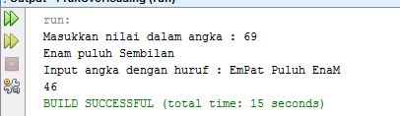

**Program 2**

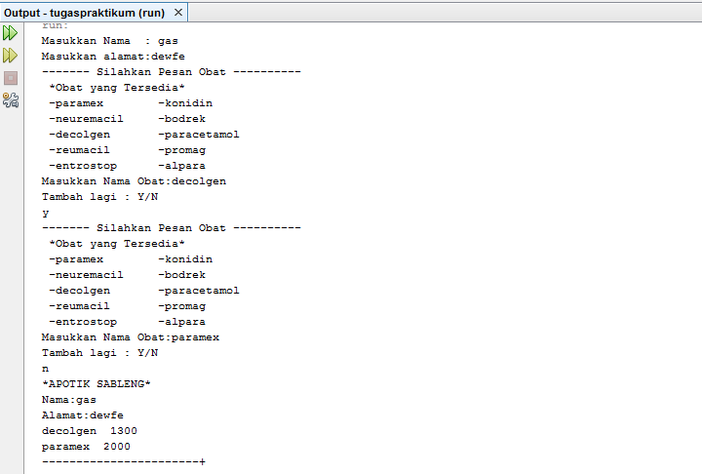

1. **PRAKTIKUM**
2. Overloading Method
   1. Lakukan percobaan diatas dan benahi jika menemukan kesalahan!

Tidak ditemukan kesalah dalam percobaan di atas

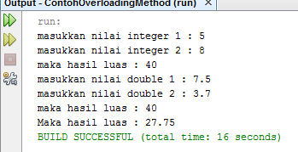

* 1. Jika pada baris 7, pada parameter double value dan double value2 di hapus dan di ganti menjadi int a dan int b apa yang terjadi? Jelaskan!

Akan terjadi error karena ada sebuah method lain yang memiliki nama dan tipe parameter yang sama pula.

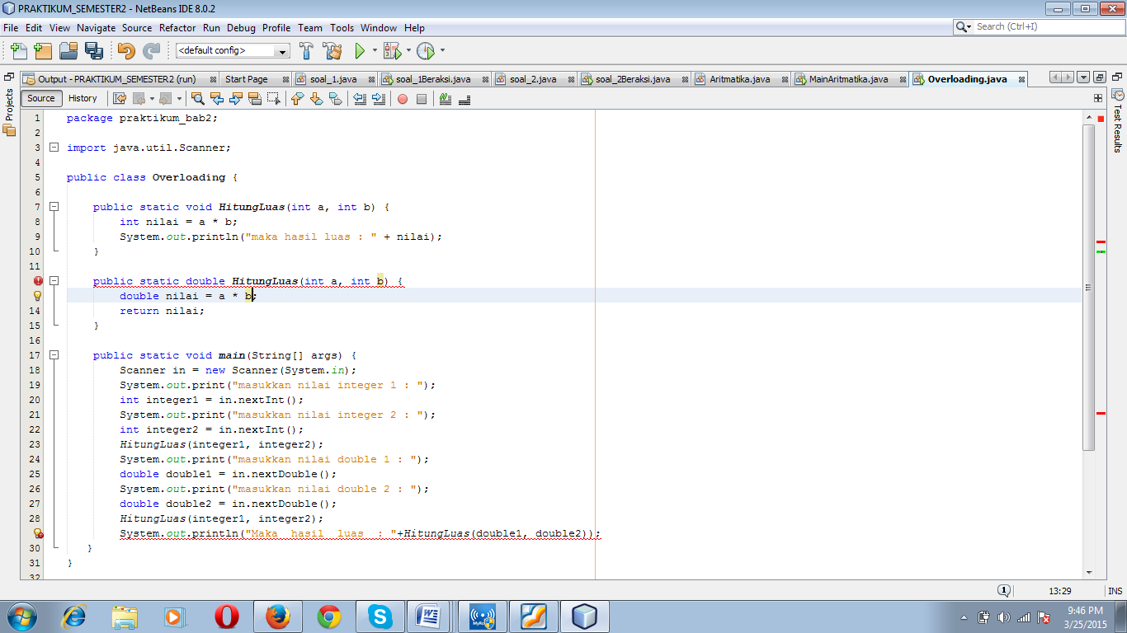

* 1. Rubah method pada baris ketujuh menjadi method bertipe void, dan lakukan juga perubahan main method.

SourceCode

|  |  |
| --- | --- |
| 1  2  3  4  5  6  7  8  9  10  11  12  13  14  15  16  17  18  19  20  21  22  23  24  25  26  27  28  29  30 | package contohoverloadingmethod;  import java.util.Scanner;  public class ContohOverloadingMethod {  public static void HitungLuas(int a,int b){  int nilai = a*b;  System.out.println("maka hasil luas : "+nilai);  }    public static void HitungLuas(double value, double value2){  double nilai = value* value2;  System.out.println("maka hasil luas : "+nilai);  }  public static void main(String[] args) {  Scanner in = new Scanner(System.in);  System.out.print("masukkan nilai integer 1 : ");  int integer1 = in.nextInt();  System.out.print("masukkan nilai integer 2 : ");  int integer2 = in.nextInt();  HitungLuas(integer1, integer2);  System.out.print("masukkan nilai double 1 : ");  double double1 = in.nextDouble();  System.out.print("masukkan nilai double 2 : ");  double double2 = in.nextDouble();  HitungLuas(integer1, integer2);  HitungLuas(double1, double2);    } |

Pembahasan

|  |  |
| --- | --- |
| 1  2  3  4  5  6  7  8  9  10  11  12  13  14  15  16  17  18  19  20  21  22  23  24  25  26  27 | Package contohoverloadingmethod;  Mengambil fungsi scanner pada java  Deklarasi class  Pembuatan method HitungLuas yang bertipe static yang memiliki fungsi void dan berparameter a dan b dengan tipe data integer  Mendeklarasikan variable nilai bertipe data integer yang mana variable nilai menyimpan hasil perkalian antara a dan b  Mencetak " maka hasil luas : "+nilai"  Pembuatan method HitungLuas yang bertipe static yang memiliki fungsi void dan berparameter value dan value2 dengan tipe data double  Mendeklarasikan variable nilai yang mana dalam variable nilai menyimpan hasil perkalian antara variable value dan value2  Mencetak " maka hasil luas : "+nilai"  Mendeklarasikan method main  Membuat objek Scanner  Mencetak "masukkan nilai integer 1 : "  Mendeklarasikan integer 1 bertipe data integer dan meyimpan hasil input di variable integer1  Mencetak "masukkan nilai integer 2 : "  Mendeklarasikan integer 2 bertipe data integer dan menyimpan hasil input di variable integer 2  Memanggil method HitungLuas  Mencetak "masukkan nilai double 1 : "  Mendeklarasikan double 1 bertipe data double dan menyimpan hasil input di variable double 1  Mencetak "masukkan nilai double 2 : "  Mendeklarasikan double 2 bertipe data double dan menyimpan input di variable double 2  Memanggil method HitungLuas(integer 1, integer 2)  Memanggil method HItungLuas(double 1, double 2) |

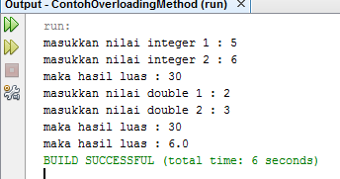

B. Overloading Constructor

1. Lakukan percobaan diatas dan benahi jika menemukan kesalahan!

Jawaban : Tidak ada kesalah yang membuat error pada kedua class tersebut.

2. Pada class lingkaran tambahkan constructor dengan parameter int tinggi, apa yang terjadi dan jelaskan!

Jawaban : Akan terjadi error karena constructor baru dengan parameter int tinggi akan dianggap sama dengan constructor dengan parameter int alas karena tipe data dan jumlah parameternya sama;

3. Pada class lingkaran tambahkan constrctor dengan tipe data String alas dan String tinggi, kemudian tambahkan method untuk melakukan parsing atau perubahan tipe data dari String menjadi integer. Setelah itu pada method main lakukan instansiasi objek dengan nama objek Lstring dengan memanggil constructor bertipe data String. Jelaskan!

Jawaban : Pada class Lingkaran.java ditambahkan method seperti ini :

Lingkaran.java

1

2

3

4

5 public Lingkaran(String alas, String tinggi){

this.alas=Integer.parseInt(alas);

this.tinggi=Integer.parseInt(tinggi);

}

Sedangkan pada class LingkaranMain.java ditambahkan :

LingkaranMain.java

1

2

3 Lingkaran Lstring = new Lingkaran("2","10");

Lstring.displayMessage();

Cara tersebut berhasil karena constructor yang baru dengan masing-masing parameter bertipe data String belum didefinisikan sebelumnya sehingga tidak dianggap sama. Pada pendefinisian constructor di main class juga sama namun dengan parameter bertipe data String.

1. **KESIMPULAN**

Method overload adalah method yang memiliki nama yang sama tetapi memiliki tipe parameter jumlah parameter dan susunan parameter yang berbeda.

Cara mendeklarasikan overloading method adalah dengan memakai nama method yang sama tetapi dengan parameter yang berbeda seperti di bawah ini.

Public void contoh(int b){

}

Public void contoh(String b){

}